Raumzeit

1. Definition
Raumzeit (auch: Raum-Zeit-Kontinuum) ist ein Kunstwort und bezeichnet die Vereinigung der 3 Raumdimensionen und der Zeitdimension in einer vierdimensionalen Struktur. Die Quintessenz der Raumzeit ist es somit, dass Raum und Zeit keine voneinander unabhängige Größen mehr sind, sondern untrennbar miteinander korrelieren.

2. Bewegung durch Raum und Zeit
Körper bewegen sich nicht nur durch den Raum, sondern auch durch die Zeit. Während ein Sportler dem Ball hinterherrennt bewegt dieser sich durch die Raumdimensionen und, was nach kurzem nachdenken ersichtlich wird, auch vorwärts in der Zeitdimension. Ein parkendes Fahrrad mag zwar scheinbar bewegungslos rumstehen, tatsächliches bewegt es sich permanent durch die Zeit.

3. entweder - oder
Nach der Relativität von Raum und Zeit sind selbige nicht absolute, sondern dynamische Größen. Bewegt sich danach ein Körper im Raum, verkürzt sich seine Bewegung in der Zeit. Das Selbe gilt auch andersherum. Eine ruhende Uhr A vergeht schneller, sprich bewegt sich mehr in der Zeit, als die in relativer Bewegung zu ihr befindliche Uhr B. Entweder man bewegt sich schnell durch den Raum, oder schnell durch die Zeit. Stark vereinfacht lässt sich folgendes sagen. Ein parkendes Auto bewegt sich vollkommen durch die Zeit. Wenn das Auto losfährt wird ein Part der Bewegung durch die Zeit in Bewegung durch den Raum umgelenkt.
Deutlicher zeigt sich die Komplementarität von Raum und Zeit bei hohen Geschwindigkeiten durch den Raum. Stellen Sie sich vor ein Raumschiff bewegt sich mit 200.000 Kilometern pro Sekunde von ihnen weg. Dieses Raumschiff bewegt sich folglich enorm schnell durch den Raum. Wenn Sie ihre Uhr mit einer auf dem Raumschiff vergleichen würden, dann würden Sie feststellen dass die Raumschiffuhr nur zweidrittel so schnell tickt, als ihre eigene. Das Raumschiff bewegt sich folglich verlangsamt durch die Zeit.
Man mag sich das alles anhand eines Wanderers vorstellen, der sich mit stets konstanter Geschwindigkeit fortbewegt. Sobald der Wanderer mehr Richtung Osten geht, bewegt er sich infolgedessen langsamer in nördliche Richtung. Und wenn er nur Richtung Norden wandert, gelangt er überhaupt nicht weiter nach Osten. Manchmal bewegt er sich also schneller nach Norden, manchmal nach Osten. Die vereinigte Geschwindigkeit (aus Raum und Zeit) ist jedoch immer exakt gleich, gleich Lichtgeschwindigkeit.
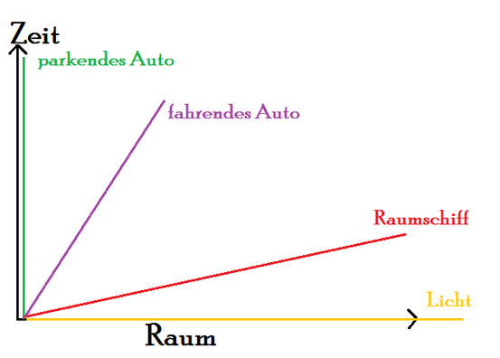

4. Minkowski-Diagramm
Ein Ereignis vollzieht sich in einer Raumregion und innerhalb eines Zeitintervalls. Die Bewegung eines Körpers durch Raum und Zeit beispielsweise lässt sich im sogenannten Minkowsi-Raum veranschaulichen. Dabei entspricht eine Weltlinie im Diagramm der Bewegung durch Raum und Zeit und ein Weltpunkt im Diagramm einem bestimmten Ort zu einer bestimmten Zeit.
Die Form einer Weltlinie ist das Kriterium, anhand dessen sich die Art einer Bewegung feststellen lässt. Eine gleichförmige Bewegung gleicht einer Geraden (z.B.: eine Winkelhalbierenden zwischen Raum- und Zeitachse). Eine beschleunigte, rotierende oder abgebremste Bewegung lässt sich hingegen gerade daran erkennen, dass die zugehörige Weltlinie nicht einer Geraden gleicht (sondern beispielsweise einer Parabel oder Exponentialfunktion).

5. das Absolute
Bewegen sich zwei (Intertial-)Beobachter mit unterschiedlicher Geschwindigkeit, erfahren sie Raum und Zeit unterschiedlich. Die Raumzeit, die Gesamtheit aller Ereignisse, wird jedoch von beiden gleich eingeschätzt. Selbst in einem materielosen Raum würde die Raumzeit für alle Beobachter einen Relationspunkt für Bewegungen sein. Raum und Zeit sind relativ, die Raumzeit ist jedoch folglich absolut.
Hier bietet es sich an, sich der Analogie des Brotlaibes zu bedienen. Die beiden gegeneinander bewegten Beobachter schneiden den Brotlaib in unterschiedlichen Winkeln. Der Schnellere eher horizontal, der Langsamere eher vertikal. Über den gesamten Brotlaib an sich sind sich die Beiden aber einig. Und wie das Raum-Zeit-Diagramm zeigt, kann niemand über 90° schneiden. Denn bei 90°, Lichtgeschwindigkeit, vollzieht sich die gesamte Bewegung durch den Raum. Es kann also keine weitere Zeitbewegung abgezwackt werden. Für ein Photon ist Zeit eine irrelevante Größe.
Das Kausalitätsprinzip wird durch die Relativitätstheorie folglich nicht verletzt. Da die Kausalstruktur besagt, dass verschiedene Beobachter stets über Ursache und Wirkung eines Ereignisses konform gehen. Nie wird der Eine meinen, dies hätte das bedingt und der Andere andersherum. Überlichtschnelle Bewegung, was theoretisch mit einer Rückwärtsbewegung in der Zeit einhergehen müsste, ist also prinzipiell nicht möglich.

